Министерство сельского хозяйства
Российской Федерации

Департамент научно-технологической политики и образования

Кубанская государственная зональная машиноиспытательная станция

П р о т о к о л и с п ы т а н и й

№ 07-23-2006 (1020442)

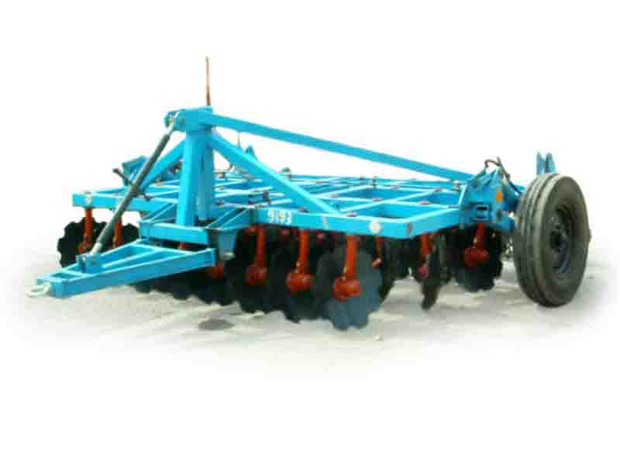

Борона дисковая полуприцепная БДП-3×4
с автономными элементами

Изготовитель (разработчик) | Адрес
ОАО "Сарэкс" | 430001, г. Саранск,  ул. Пролетарская, 126А

Результаты испытаний (краткие)

Борона дисковая полуприцепная БДП-3×4 с автономными элементами
Назначение | Борона дисковая полуприцепная БДП-3×4 с автономными элементами предназначена для обработки средних и тяжелых почв традиционными или упрощенными агротехническими методами во всех почвенно-климатических зонах Российской Федерации. Борона может использоваться для подготовки почв под посев озимых, после уборки пропашных культур без глубокой основной обработки, заделки пожнивных остатков культур, их измельчения и перемешивания с почвой.
Качество работы:
Глубина обработки:
- средняя, см |  |  |  |  |  | 13,5-14,6
Крошение почвы, %, размер фракций, мм
- от 0 до 25 |  |  |  |  |  | 62,9-67,0
Подрезание растительных остатков, % |  |  |  |  |  | 100
Измельчение пожнивных остатков подсолнечника
(после 2-го прохода), %,
длина отрезков, см:
- до 10 включ. |  |  |  |  |  | 50,0-50,4
Гребнистость, см |  |  |  |  |  | 2,3-2,9
Производительность
за 1 час основного времени, га |  |  |  |  |  | 2,57-3,12
Условия эксплуатации:
- навеска (присоединение) на трактор (способ агрегатирования) |  |  |  | Полуприцепная
- перевод в рабочее и транспортное  положение |  |  |  | Гидравлический
- настройка рабочих органов |  |  |  | С помощью перестановки  угла атаки и навеской трактора
- время подготовки машины к работе (навеска), ч |  |  |  | 0,13
Агрегатирование |  |  |  | Т-150К
Трудоемкость ежесменного ТО, чел.-ч |  |  |  | 0,2
Эксплуатационная надежность |  |  |  | Удовлетворительная
Удобство управления |  |  |  | Удобно
Потребляемая мощность, кВт |  |  |  | 81,5-121,94
Безопасность выполнения работ |  |  |  | Обеспечена
Описание конструкции машины
Борона дисковая БДП-3×4 состоит из следующих узлов:
- рамы сварной конструкции из шести продольных и четырех поперечных брусьев квадратного сечения;
- прицепного устройства, соединенного с рамой шарнирно с помощью пальцев;
- разгрузочного устройства прицепной тяги;
- дисковых рабочих органов, установленных на индивидуальных стойках;
- транспортных колес;
- четырех регулировочных устройств винтового типа (по одному на каждый ряд дисков) для изменения угла атаки дисковых рабочих органов.
Уд. давление на один диск – 75,9 кг.

Техническая характеристика
Показатели |  |  |  |  | Численные значения
Габаритные размеры машины, мм:
- в рабочем положении
Длина |  |  |  |  | 4730
Ширина |  |  |  |  | 4220
Высота |  |  |  |  | 1810
- в транспортном положении
Длина |  |  |  |  | 4730
Ширина |  |  |  |  | 4220
Высота |  |  |  |  | 2050
Рабочая ширина захвата, м |  |  |  |  | 3,09-3,11
Глубина обработки, см |  |  |  |  | 13,5-14,6
Масса машины, кг |  |  |  |  | 2430
Рабочая скорость, км/ч |  |  |  |  | 7,2-9,8
Результаты испытаний
Качество работы |  | Агротехническая оценка бороны БДП-3×4 проводилась на дисковом лущении стерни озимой пшеницы и подсолнечника в агрегате с трактором Т-150К. Борона работала на режимах, рекомендуемых ТУ, при установочном угле атаки дисков 28°.  На дисковании стерни озимой пшеницы (I след) при рабочей скорости движения агрегата 7,2-9,1 км/ч средняя глубина обработки составляла соответственно 13,5-14,6 см, а показатели крошения почвы на фракции размером до 50 мм составляли 82,8-80,0 %, что удовлетворяет требованиям ТУ – не менее 80 %.  На дисковании стерни подсолнечника (I след) при рабочей скорости движения агрегата 7,6-9,8 км/ч средняя глубина обработки составляла 14,1-14,5 см, а показатели крошения почвы на фракции размером до 50 мм составляли 80-81 %, что так же удовлетворяет ТУ. При этом подрезание, измельчение и заделка в почву пожнивных остатков и показатель гребнистости поверхности поля после прохода агрегата так же полностью соответствовали требованиям ТУ и НД. Не возрастало после прохода агрегата и содержание эрозионно-опасных частиц.
Производитель-  ность |  | Производительность за 1 час, га:
 |  | - основного времени |  |  |  |  | 2,57-3,12
 |  | - технологического времени |  |  |  |  | 2,36-2,91
 |  | - сменного времени |  |  |  |  | 1,88-2,31
 |  | - эксплуатационного времени |  |  |  |  | 1,85-2,28
 |  | - удельный расход топлива за время сменной работы, кг/га |  |  |  |  | 7,08-12,46
 |  | - рабочая скорость движения, км/ч |  |  |  |  | 8,7-10,1
 |  | - выработка за нормативную смену, га |  |  |  |  | 13,16-16,17
Безопасность  движения |  | Транспортная скорость до 20 км/ч.  При оценке безопасности и эргономичности конструкции бороны дисковой БДП-3×4 отмечено два несоответствия требованиям безопасности по двум пунктам ГОСТ 12.2.111-85: отсутствует страховочная цепь (п. 1.5), отсутствует знак ограничения скорости транспортирования (п. 1.7), устранение которых не требует существенных изменений конструкции.  По прочим показателям конструкция бороны безопасна и эргономична ГОСТ 12.2.111-85.
Техническое  обслуживание |  | При обслуживании бороны БДП-3×4 проводится ежесменное техническое обслуживание (ЕТО) трудоемкостью 0,2 чел.-ч, периодическое через каждые 100 ч работы, сезонное – при постановке на хранение.

Заключение по результатам испытаний
По результатам испытаний можно заключить, что борона дисковая БДП-3×4 вписывается в технологии возделывания основных культур зоны, обеспечивает производительность и показатели качества, в основном соответствующие требованиям ТУ и АТТ. Борона дисковая полуприцепная БДП-3×4 с автономными элементами найдет свое применение в сельскохозяйственном производстве зоны Кубанской МИС.

Испытания проведены: |  |  | ФГУ "Кубанская МИС"  Краснодарский край,  г. Новокубанск, ул. Кутузова, 5
Испытания провел: |  |  | Перов Эдуард Валерьевич
Источник информации: |  |  | Протокол № 07-23-2006 (1020442)  от 03 ноября 2006 года

